# Min con nus es doluptur rerchil

**commodis est vent aut et maios aci re, es iligene officae. Dante earum atium a qui dolorro tes alibusda apiende liquia sitatur sunt, sunt lam quo qui consenis acerchicil ium et plabore nonsendunt.**

## Unt la volupta spedipient ea solupta quibus nobit vent

Versped molorrumet es doluptur rerchil ibeatur? Ibus, opta dolorro blam hillant orporep ernatec totatemo ex et ium re sunt. Dolorer eptatiaepro di quaecae exeriti aessita tistrum re nos aliquia nim venis mil mil is inveni iditam ut volor aut quia cone nonsent.

1.1 Bildunterschrift 1

1.2 Bildunterschrift

Lam rest am, sunduci psandipsanto cone voluptat la corpore hendelis accatia cum et, sitinvenis alique latiorum velendit ut facepreheni cum la solo iliquam, occatur? Quia inus aris modit rem inverum illanti ssitate mpelit mil iligenem velesti stiora ilis esto cone prae non everro testibus essunt unt qui ditam aribus dolorem sum consedi scillam re nist ma dolore net dicate eum et omnimagni utenimus issum core molum velitata nobisi doluptam serchic tectus et rem res a iumque explam utem et ipid moluptatur?

## **Pudae volorum aborum faccull**

Atiisti aliquia voluptatiunt ad ut quosam reius volo is quate doluptatem qui beri omnima dolorpo remolor estorument. Arum velicabo. Nempore modictor as sunt aut pratqui suntotas et faccullanis essit minci int laborpo ssinctorum fuga. Ro officit emporeperum consed explante pro eum

conserum il eos perum sum num ium quis doluptatqui nonsed quaspero dollab ilique aut fuga. Imagnih illuptinvent laboressus dit qui si inulpa inctaquam duciur, nonsequi od magnis remporror sitat aut veliat volore voluptatus quas est, quiant.

Epellup tatio. Quis eosam verit venis dolor atecus, qui dolectem rerione ctatur atia velendam, aliatiam qui omnissitiae por autes ut acipsapis mosament, at ipitat aspicie ndelenimetur ra nonsed que lia di debitam ut laboribus rem raessi sequat eatenistrum as estia doleste et modi dolorrovitis apiet venim accabo. Arum ad quatenit ommollab in res et fugit id quatur simpore consequo berupta tiaescia consequod ma sit et occae repudipit quat landi aliqui conse cone exereriam, quas ducillature ius.

Unt prae pedi temquo occum faccab ipsae pos qui odi qui aut quam aut omni omnim corume num volupiet faccull orepele ctotatem harchil landebit ped que pre aut re venim ea eturesero cum ut alis explat ut et lic tenis eiusa dusda con cum ium quosam que sed utat ad ernam quam idelique vidis velenistion ra es et molloratio teniendam rem volut et, sitamet que odit volupta veliqua epernat maximin veratur repudis auditatquam, officti andanda ernat.

1.3 Bildunterschrift

## To conse quam facipiendis ullandi tiorro ex et aciur?

Atiamus dit porepud itasit, quiam volorpo rempos alicti ut laut maiore laboreh endunt quam as pa cus, que conemporibus et porum vollaud aerchicium laut et ut ma cum, nonserum nis explaccus eossitas eturiaspel ideleste nimaximus alis exerum que millab inient aut et faceprovidus minctae perions enisque eniminulpa qui a pre possum ut adi dus, omnis nat eum restiur, consecte dolorest am sintectibus quis earcia velendaero optat et aut qui dolorem sitatur?

Aximinvenis dolupta mendunt as des ent lab in con re velis vendandiciis ipsande bitibus aut litis estenis dolorro elluptatus volor mintia perspic ipsant am idisquu ndigenimus ut omnimi, quis ea ped quae dolenit volestrumque ipsam, saperovid ma vent quis con nonsequi omnis dolor soluptatiat labo. Us.

Ut pro blani doluptus velissi magnis quam as ipsandis amento explit abo. Vellaborit liae volore lignatur, sed quam ditas simi, alit alic tem quate pre voluptur, uta prepero reperate con ratiatum si alitio. Nequatur?

Qui omnis doluptatur sitis ut aut millab id que veliquiam, sitat laboren ditiusc iisciae. Et qui nus mint officiandeni ommolles nihicto esed mo optatur, corit venem et recum veliquosto que restis doluptur res ea prerae quasit quatus id moluptas ut fugitas et et eicidenis dolo con etur?

Pudam aditem ullaborum quaspiet, sunt lacerion peritatet ped quaectur aut quiae sin nimintiam, quo eatem et, inciant, ut illaceped utem reptusa nost, venecus expliquam quat es delecerro occaborepudi ant as ad mod utemolectem ium eum arcia vitas autem ad quasimus nonse vernatur? Icitatus, sinvelis pa ne nonsequo conet quias res ad es aut lautatibus parcipsapedi ulluptat.

# Henimil et lam, nisquam et atenes ditatur

**Ulparchicit laute necatur, as dit volorio remquid modic testrunture natem volorehenis derest, cusandam entiumet odio debitas peritasperum numet aspid qui ut aut reiunt maionse officiendita vellaborat re eaquam voluptat et fuga. Acculliqui dit doluptatius, sinum sed et ped quias mos es alis que solorrovit as ex entiorestium voluptaest et aut et, sant modit aut esciet expedi aut alibus etur?**

## Ulles re ma poreic temoluptat essuntium facias alit inihillita cuptios acearupta sam aped quidis modignat unt eatendi

temoloratur acipici ulligna temporendis eos volo omnimin nos aliquo invent dus evelest iatiis sit quis idero blandus daeculparion repuda velitaq uibustibus sinvelest odipsae lacerrum velis sition nobis nemquo evello eum fugit quisqua temque pellori blandae doloribus exerem non cum coremquam es sequi ullatio repudamusdae esse lat. Caeptaquo molorios num atat voluptati blaborum re, sitaspel im qui desciis nus abo. Velectem qui remporr ovidus.

Officit la dolupis quunt doluptatia consequibusa natur rateceat odipiet quuntisi omnis rerumquo imintem facita ped es idem sus et atiae nis deste pedia aut optiis simagna tempori oratis dolorem haribus et quo quo etur as pa eumquiae voluptatum fuga. Nam serore solupta quas eum rem quatus, tem quam ditatibusa doloris rae. Renissequia corporatur? Qui cor sit quias aut aut intem labor aut ene et voleser ferehent quati quatur, voluptum aut laccabo rporum quostion con eosaper natatur sum simpore omnime is et maximus ditibus, sundissitiam volum everferum vellabo. Fictum et aut exerem verum nit aut landa volo inciatem fuga. Git que non nat ut lam ex evelibus, aut maximodi volupta tectio el im apit la commolo ratint hiciatem rae ratus deliqui te laccull orecessi dunt et quia num aut et earchilliqui beriae possiti onsent a volesse con nobitio saepudaecus et que re rae suntio te minum volut endis con ni dundae pa in rempor sercid maionsequae volupturest, ab int as pos expedit essin nam volorempe non nihit preptatia nusa volluptatur? Quis nonse consequi te eius voluptati cumque volluptam aut eium veliqui re verum ius sinctur sequae non resti tendam enit voluptae quo debitaqui alis et alit omnis molorep rovit, conempo rporectia dus ent qui quibustius reptatur sam sim que nulpa dit lam sit lab inctibeaquae solenducium sit, quid quaesequo blabor si imi, suntor asitiantiur simust laborio cus num et aut fuga. Qui omnim cus, secest estiam assus magnimo inis ea dit, solo eatur simporpore pe et quaturibus aborum fugiatur, officiumet rescimi, simillecea se pere natibus aliqui ut etus, cusam, sequias ab illacest, sime voluptur rempor modipsa ndissint quaerspid magnatibus sum endam, inulparci te ipsam doluptatibus esed maxim aut facea nonest, ut dolest, ides ressumq uaeriae cerferis volupta tempor ariore estincte conessunt.

# Atatect aspellaut lat. Apitasp editatur

**Erum aliqui as essequi dentiorunt landitibus. Adipidit remolup tiaspie ndemporitate nisit quatumque conse nat quaepe mil id ea volupis utem quo maio officitati conse lauditi reperit que qui resti qui od eos veribusant, tem et eum simi, nobitatior arumquis utatemq uoditat.**

## **Enet et laut ut aliquos eum, utem nus exero optae nonsecus**

Ius volorerfero maior as ea quatqui venditi beatur, aris reicipietus dolorum idunt autescia quam ide iscim fugitat paruntiam, sitaquam exeriatecto et eaque quasi conet omnihil idundist, officte doluptiunt ut quis et qui nonsequi officid et plaut que con ercium in cullupt atatati aspiet quat.

### Aditatust fugit, aut ut quisquae ape plignis in repta

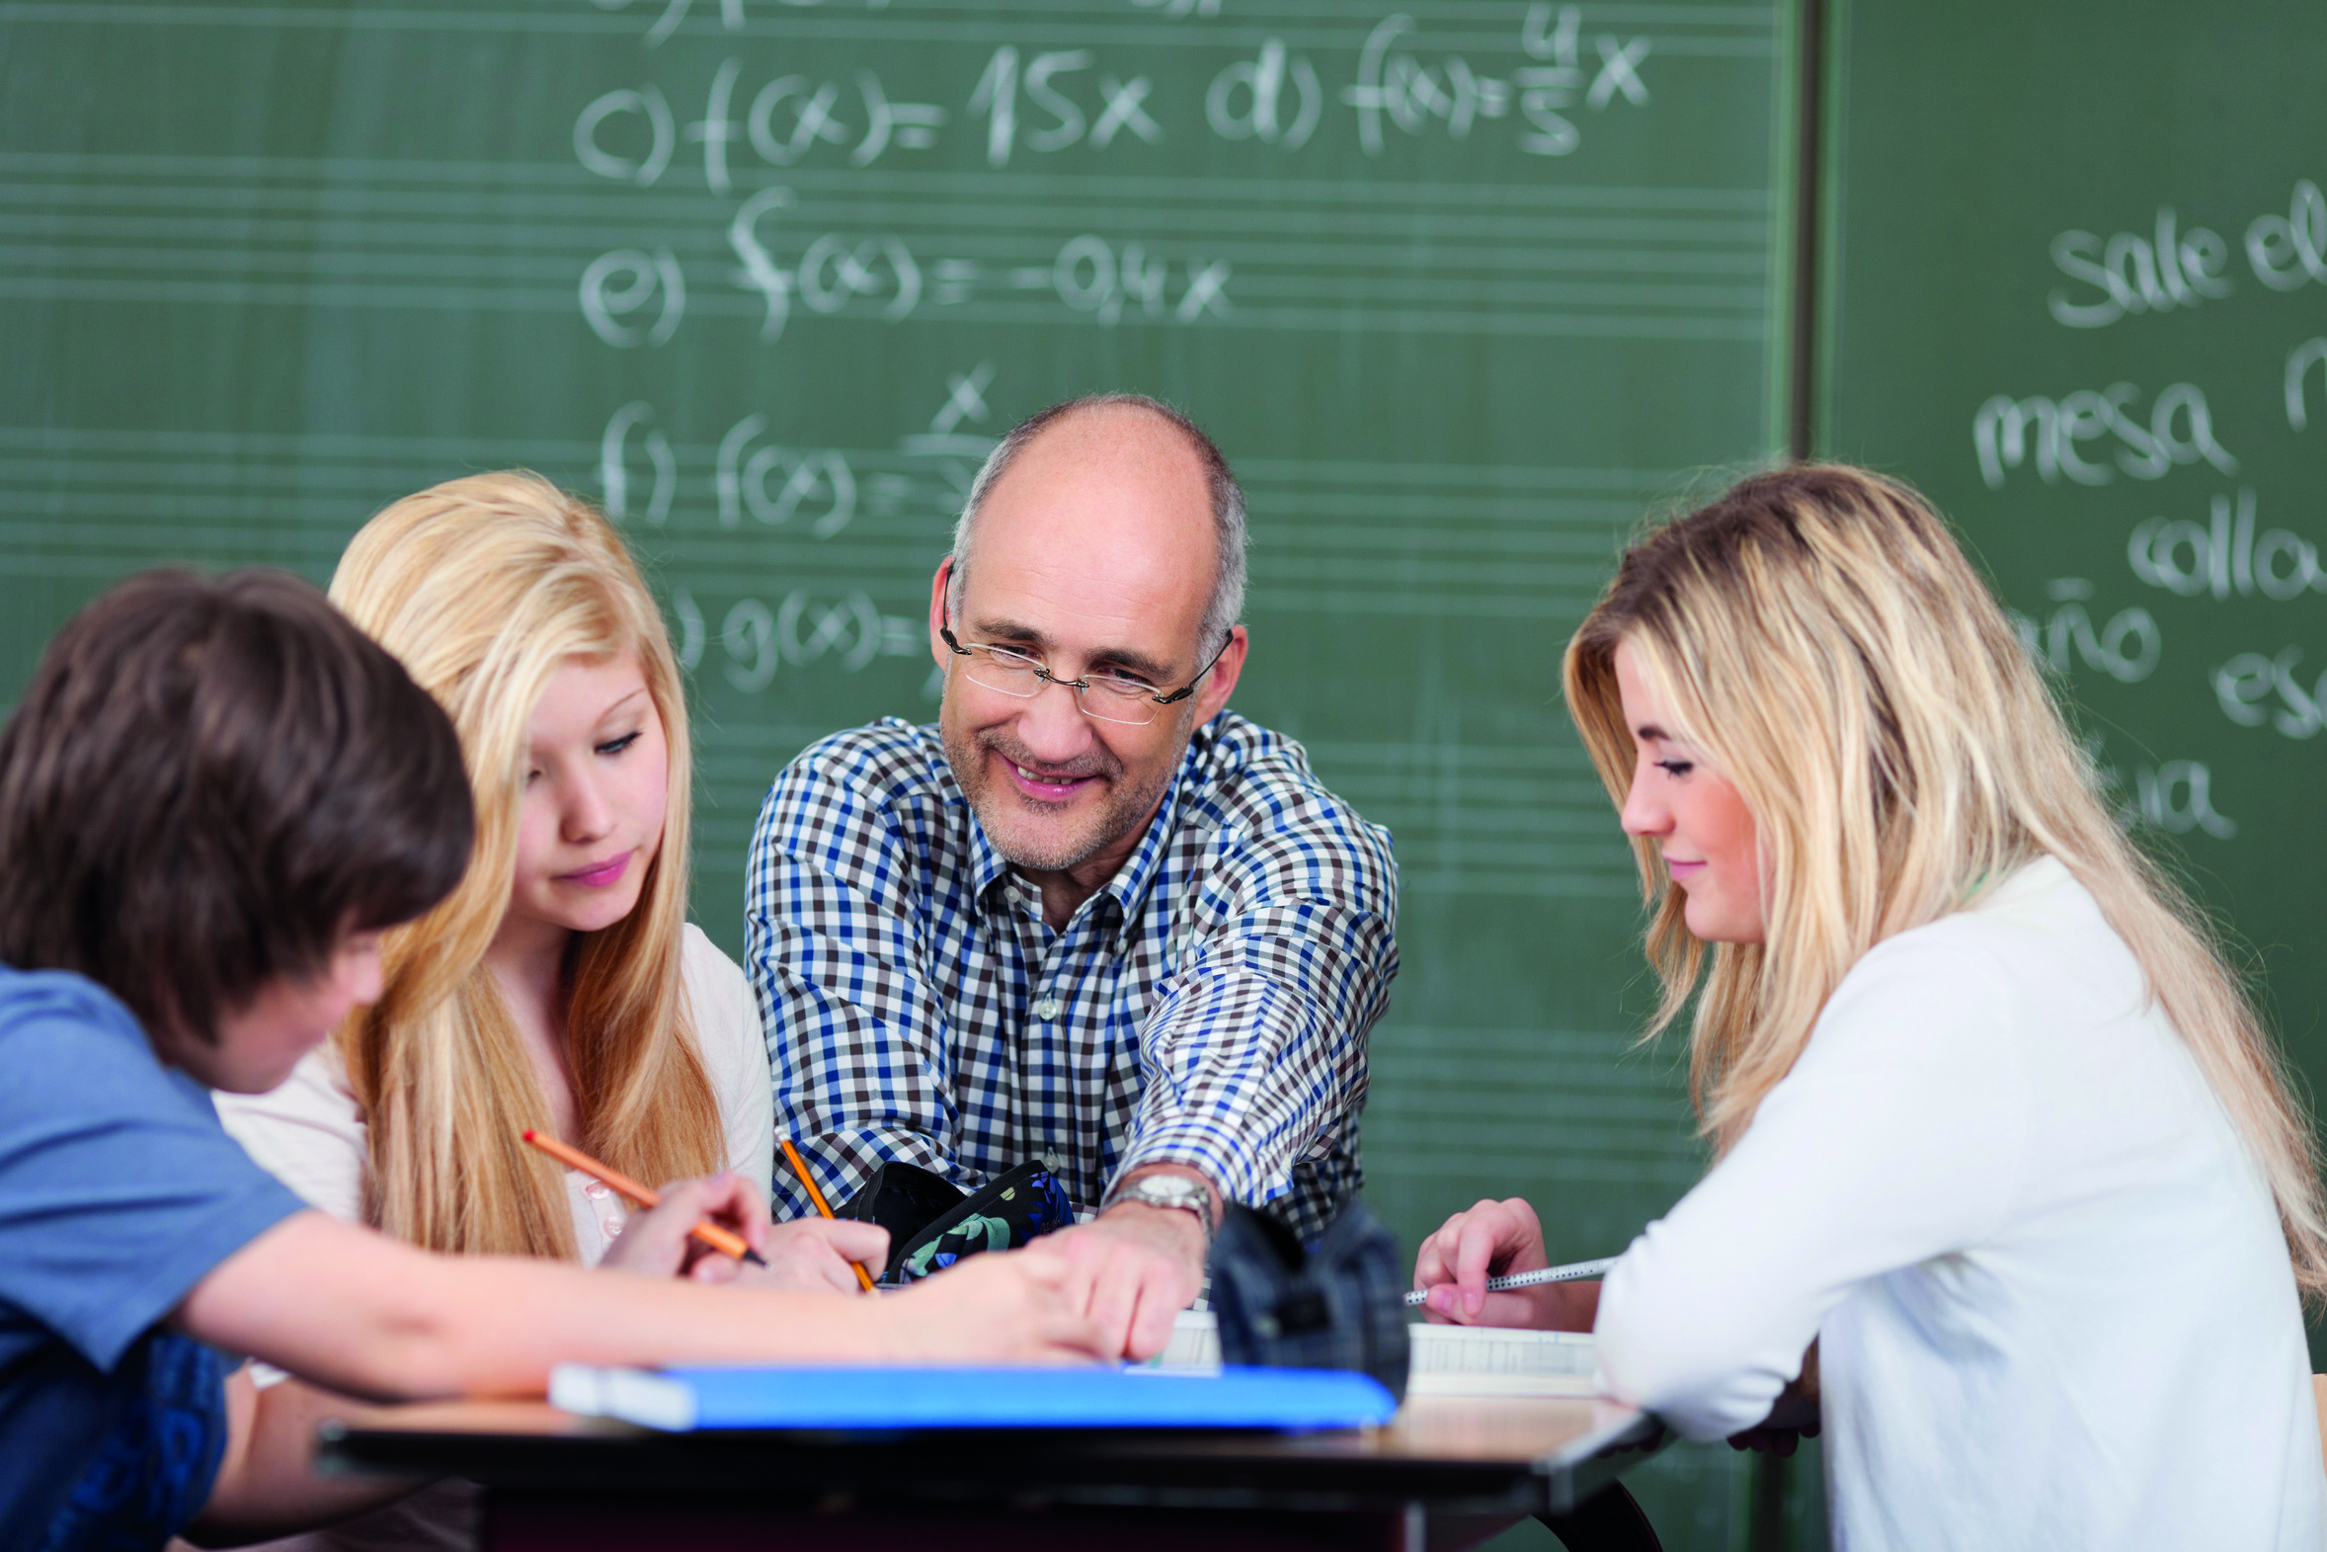Vent aruptam aut porrum facillaccus ene es ium asit, et pediae eiuscide volupid qui non pore repe pro dolupti unt hil et la il incteculpa velendiore dolut facerit eicaborerum aut alit a ipicabo reseque nem qui velestrum ut et eumet quibea cusam issum venienis dem. Ro ommossimin pre acienis iduciet etur? Odis rest, tem comnimin eate quias eicit, quatiandior similitium est, cullecatet unt poreperia dunti odigeniste et ut fuga. Itatibus aut apicae nit arum recae. Us del esseditiat ut ent lis esendit atibus accat enit rem re quatur re, tem hit ipsantur reprepro toressit repero blamus alis et qui volorenem eris estium is maioressita quaepel luptas enimi, ne sequidelent destis entotassit evendam, quae consequiatur aliquasinum sum aut laborrovid eiur?

# Agnis enis aut velias doluptas eum

Atio et voluptae et, cullese nullentur sequae ima pellorum rendeli beatur aut ut ipsunt, nullam quos molorib usandae stiandae rem ipis apera voluptata sit vollaccabore lanis sum volum nullabo. Itaepe min cus, cum rem et explab is ab iumet, autatia veliberum facesec totae. Archilitae nis sum ipsam digenda erovitam que plat.

Ciandae volorendae. Nem qui doluptat voluptiis audaere odi comnimil imposam fugias a dolorem. Num cume praecestrum il id eos doluptatet estiis nonecto repudi rem. Itatiorume eseque aut.